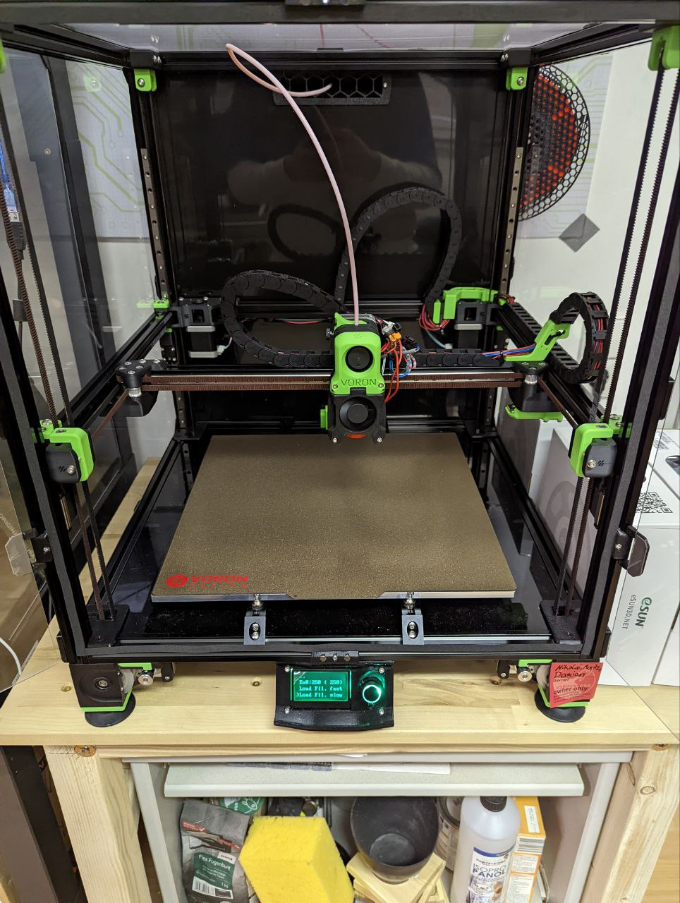

Voron 2.4 - Projekt
Pages in this namespace:
- Aufbau
- Filament Library
- Hardware - Tuning
- Software
- Software - Tuning

Allgemein
Contact: Moritz, Nikolai, Damian
Projektstatus: 
Druckerbausatz: 3D Printers Onlinestore
Druckteile: ebay ABS Druckteile für Voron

Filamentbibliothek
Nikolai hat eine Filamentbibliothek angelegt. Hier werden alle Filamente mit Preis und Druckeigenschaften aufgelistet. Diese findet ihr hier: Filament Library

Hinweise
Bitte denkt daran: Dieser Drucker ist ein Projekt von den o.g. Personen und darf nicht von anderen Personen benutzt werden!


